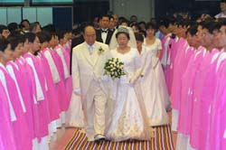

Lammets Bröllop 2003
Upp 19:7

För kristna
Återkomstens Herre

För Judar
Messias
fullbordandet av Torah
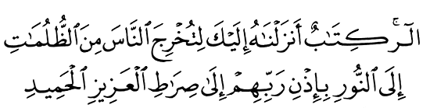
För muslimer
Imam - Mahdi
Qur'an II,118

För buddister
Maitreya
fullbordandet
av Buddismens Dhamma

För hela Mänskligheten Sanna Föräldrar, deras vision för Världsfred

www.euro-tongil.org/swedish/

www.euro-tongil.org/swedish/

www.euro-tongil.org/swedish/

www.euro-tongil.org/swedish/

www.euro-tongil.org/swedish/

www.euro-tongil.org/swedish/

www.euro-tongil.org/swedish/

www.euro-tongil.org/swedish/

www.euro-tongil.org/swedish/

www.euro-tongil.org/swedish/

www.euro-tongil.org/swedish/

www.euro-tongil.org/swedish/

www.euro-tongil.org/swedish/

www.euro-tongil.org/swedish/

www.euro-tongil.org/swedish/

www.euro-tongil.org/swedish/

